#### Bases para la Operación del Compromiso Social en el Sistema CONALEP.

Enrique Ku Herrera, en mi carácter de Director General del Colegio Nacional de Educación Profesional Técnica (CONALEP) y de conformidad con los Artículos 59 fracción XII de la Ley Federal de Entidades Paraestatales y 9, fracciones I y V, del Decreto de Creación del CONALEP, y

#### CONSIDERANDO

El Plan Nacional de Desarrollo 2019-2024, establece dentro de los objetivos, está el transitar hacia una sociedad equitativa e incluyente, generando el desarrollo comunitario mediante procesos de participación y fortalecer a los actores sociales que promueven el desarrollo social de los grupos en situación de vulnerabilidad y rezago.

El Programa Sectorial de Educación 2020-2024, tiene como primer objetivo, garantizar el derecho de la población en México a una educación equitativa, inclusiva, intercultural e integral, que tenga como eje principal el interés superior de las niñas, niños, adolescentes y jóvenes.

Que la Cláusula Sexta, fracciones IV y V de los Convenios de Coordinación para la Federalización del Sistema CONALEP, suscrito entre el Ejecutivo Federal y 30 Entidades Federativas, establecen la competencia del CONALEP para normar la operación de los servicios.

Que el “Programa Institucional CONALEP 2021-2024”, establece consolidar el modelo académico asegurando una educación profesional técnica integral y de excelencia con equidad e inclusión que promueva el desarrollo y bienestar de las y los jóvenes en México planteado en su objetivo 1.

Que las presentes Bases se emiten con la finalidad de regular la operación y registro de las actividades del compromiso social que el CONALEP tiene con las comunidades en situación de vulnerabilidad, aledañas a los planteles, mediante programas de servicios comunitarios, capacitación social, servicios generales y de sustentabilidad.

El presente ordenamiento de conformidad con el Artículo 9, fracciones V, del Decreto que crea el Colegio Nacional de Educación Profesional Técnica, fue aprobado por la Junta Directiva del CONALEP, mediante acuerdo SO/I-22/11,R establecido en la Primera Sesión Ordinaria del 2022, celebrada el 09 de mayo del 2022.

Dentro de las atribuciones de la Dirección General del CONALEP, está la de ejecutar los acuerdos que dicte el Órgano de Gobierno.

Por lo antes expuesto, he tenido a bien emitir el siguiente:

Acuerdo DG-DCAJ-02/2022-SSI, por el que se actualizan las Bases para la Operación de Compromiso Social en el Sistema CONALEP.

#### CONTENIDO

Marco Normativo 3

TÍTULO I. Disposiciones Generales. 4

TÍTULO II. Acciones para la Operación del Compromiso Social. 6

CAPÍTULO I. Descripción de las Acciones. 6

CAPÍTULO II. De las Acciones en Específico. 8

CAPÍTULO III. De las Semanas CONALEP 11

CAPÍTULO IV. Días CONALEP 13

CAPÍTULO V. Operación de los Programas de colectas y emergentes. 14

CAPÍTULO VI. Formalización de las acciones de Compromisos Social a través de Convenios de Colaboración y acuerdos. 15

CAPÍTULO VII. De las sanciones. 15

Disposiciones Transitorias. 15

# Marco Normativo.

### Ley de los Derechos de las Personas Adultas Mayores.

### Ley General para la Inclusión de las Personas con Discapacidad.

### Ley General de los Derechos de Niñas, Niños y Adolescentes.

### Ley General de Transparencia de Acceso a la Información.

### Ley General del Sistema Nacional Anticorrupción.

### Ley General del Equilibrio Ecológico y la Protección al Ambiente.

### Ley Federal de Transparencia y Acceso a la Información Pública.

### Ley Federal de las Entidades Paraestatales.

### Reglamento de la Ley Federal de las Entidades Paraestatales.

### Reglamento de la Ley de Transparencia y Acceso a la Información Pública Gubernamental.

### Programa Nacional de Derechos Humanos 2020-2024.

### Estatuto Orgánico del Colegio de Educación Profesional Técnica.

### Decreto que crea el Colegio Nacional de Educación Profesional Técnica.

### Programa Institucional del CONALEP 2021-2024.

### Manual General de Organización del CONALEP.

### Acuerdo en el que se establecen los Lineamientos para la Accesibilidad de las Personas con Discapacidad a Inmuebles Federales.

# TÍTULO I. Disposiciones Generales.

**Artículo 1.** El objetivo del presente ordenamiento es establecer las bases de regulación para estandarizar los criterios de coordinación y evaluación de las acciones determinadas de compromiso social en el Sistema CONALEP.

**Artículo 2.** Las presentes Bases, son de aplicación obligatoria para las Unidades Administrativas del Sistema CONALEP que participan en las acciones de compromiso social.

**Artículo 3.** Para efecto de las presentes Bases se entenderá por:

1. **Acciones de Compromiso Social:** Actividades derivadas de la normatividad, en las que se incluyen servicios comunitarios, capacitación social y de sustentabilidad, así como programas generales (colectas, situaciones emergentes entre otras), y la suscripción de convenios con el sector productivo: público, social y privado.
2. **Alumno:** Persona inscrita en un programa académico que imparte el Sistema CONALEP en cualquiera de sus modalidades y opciones de estudio.
3. **Beneficiados:** Personas que reciben un servicio, a través de una acción de Compromiso Social, por parte del alumnado, personal docente y administrativo de los planteles del Sistema CONALEP.
4. **Carta de intención:** Instrumento que formaliza el compromiso a futuro de realizar acciones de vinculación entre el CONALEP y el sector productivo: público, social y privado.
5. **Colegio Estatal/CE:** Colegio de Educación Profesional Técnica Estatal.
6. **Comunidad:** Conjunto de personas vinculadas por características o intereses comunes a las que CONALEP beneficia a través de sus servicios.
7. **CONALEP:** Colegio Nacional de Educación Profesional Técnica.
8. **Convenio de colaboración:** Instrumento jurídico en el cual se plasma el Acuerdo de voluntades a través del cual, el CONALEP y el sector productivo: público, social y privado, formalizan los compromisos enfocados a la coordinación y desarrollo de programas de formación académica y servicios institucionales.
9. **Cursos de Capacitación Social:** Conjunto de acciones, con una duración de 5 o más horas, que se realizan para adquirir conocimientos, desarrollar habilidades y destrezas, para la inserción de los educandos en el campo laboral, vinculados a la oferta educativa de cada plantel. Estas actividades pueden realizarse de manera presencial o a través de medios digitales.
10. **Días CONALEP:** Programa intensivo de actividades de compromiso social en el que participan alumnas y alumnos del Sistema CONALEP (Día CONALEP de la Protección

Civil, Día CONALEP del Adulto Mayor, Día CONALEP de los Pueblos Indígenas y Día CONALEP de las Personas con Discapacidad).

1. **Discapacidad:** Es la consecuencia de la presencia de una deficiencia o limitación en una persona, que al interactuar con las barreras que le impone el entorno social, pueda impedir su inclusión plena y efectiva en la sociedad, en igualdad de condiciones con los demás.
2. **DVS:** Dirección de Vinculación Social.
3. **Formato Oficial.** Documento que requisitan los planteles para informar las acciones realizadas en la comunidad.
4. **Población vulnerable**: Conjunto de personas que por su naturaleza o por determinadas circunstancias se encuentran expuestas a la exclusión, la pobreza y los efectos de la inequidad y la violencia de todo orden.
5. **RCEO:** Representación del CONALEP en el Estado de Oaxaca.
6. **Responsable de las Acciones:** Será el titular del área de Vinculación del plantel y/o quien esté designado para tal efecto en el Colegio Estatal.
7. **Sector productivo: público, social y privado.** Instituciones del gobierno federal y de las entidades federativas, municipios; sociedades y asociaciones diversas; empresas productivas de bienes y servicios de capital privado y cámaras que los representan.
8. **Semanas CONALEP:** Periodos que se programan para la realización de actividades intensivas de compromiso social en la que participan alumnas y alumnos; así como personal docente y administrativo del Sistema CONALEP (Semana CONALEP de Protección a la Salud, Semana CONALEP de Protección al Medio Ambiente y Semana CONALEP en la Comunidad).
9. **Servicios Comunitarios**: Actividades realizadas por alumnos a través del servicio social, personal docente y administrativo del Sistema CONALEP, para ayudar en el mejoramiento del entorno de las comunidades y la calidad de vida de sus pobladores, en razón de las necesidades de la región de acuerdo a la capacidad de la oferta educativa del plantel.
10. **SIIE:** Sistema Institucional de Información Estadística. Sistema Informático, donde se captura la información de actividades realizadas por los responsables de vinculación de los planteles, en materia de compromiso social, vinculación social y promoción institucional, de forma mensual.
11. **Sistema CONALEP**: Sistema Nacional de Colegios de Educación Profesional Técnica.
12. **Servicios de Sustentabilidad:** Aquellos destinados al aprovechamiento sostenible de los recursos.
13. **SSI:** Secretaría de Servicios Institucionales.
14. **UODCDMX**: Unidad de Operación Desconcentrada para la Ciudad de México.

# TÍTULO II. Acciones para la Operación del Compromiso Social.

## CAPÍTULO I. Descripción de las Acciones.

**Artículo 4.** La titularidad de los planteles podrá implementar las siguientes acciones de compromiso social:

1. Capacitación social;
2. Servicios comunitarios y de sustentabilidad;
3. Participación en actividades o programas generales de instancias públicas, privadas y sociales responsables y/o interesadas en el mejoramiento de la vida de grupos vulnerables.

**Artículo 5.** Para el compromiso social y la operación de los programas generales, el responsable de las acciones en los planteles, con el apoyo del Titular del área de Vinculación del CE, UODCDMX, RCEO y del CONALEP, considerarán lo siguiente:

* 1. Identificar la población objetivo.
     1. Realizar visitas a las comunidades aledañas al plantel, para dar a conocer los programas a las autoridades locales y de las instituciones cuyo objeto social esté enfocado a la comunidad, y
     2. Concertar acciones de compromiso social.
  2. Elaborar, conjuntamente con las autoridades y/o instituciones locales las propuestas del compromiso social en los siguientes términos:
     1. Promover la oferta de servicios y crear la red de apoyos institucionales y comunitarios factibles para realizar las acciones comunitarias, a través de la gestión por parte de los responsables de vinculación;
     2. Instrumentar acta o minuta validada y firmada por los asistentes o sellada por la autoridad local, a efecto de dar mayor formalidad al acuerdo;
     3. Una vez que se tiene la propuesta inicial de cursos y/o servicios y de sustentabilidad, se establece cuáles pueden realizarse con la infraestructura del plantel, y/o de las autoridades locales e instituciones, y
     4. Dar seguimiento a los acuerdos hasta su debido cumplimiento.

**Artículo 6.** Los requisitos mínimos necesarios para brindar los cursos de Capacitación Social son los siguientes:

1. Cada curso será establecido por el área de capacitación de cada plantel, partiendo de las necesidades que existen en cada región y considerando su oferta educativa;
2. Podrán participar como capacitadores en dichos cursos, alumnos regulares en condiciones de prestar su servicio social y/o prácticas profesionales;
3. Los alumnos podrán participar a través de servicio social y prácticas profesionales, bajo la supervisión del personal docente y/o administrativos de los planteles, así como la autorización por escrito del padre o tutor;
4. El CONALEP, realizará la prestación del curso de manera gratuita, pero los materiales necesarios para este deberán ser adquirirlos por los interesados;
5. Los asistentes deberán saber leer y escribir, salvo en algunas excepciones, como alfabetización entre otras, y ser mayores de 14 años de edad;
6. Los horarios serán determinados por los propios asistentes y el personal de los planteles, atendiendo a sus necesidades y posibilidades;
7. La participación mínima para los cursos será de 15 hasta un máximo de 50 participantes o más en casos especiales; y, deberán estar sustentados a través de lista de asistencia y avalados por el instructor. En caso, de que el curso de capacitación social sea ofrecido por algún medio digital, se contabilizará a los participantes cuando su nombre sea mencionado por el capacitador en la sesión, o contestando la encuesta de evaluación de indicadores, así mismo se deberá contar con evidencia de participación con fotografía y/o filmografía;
8. Relación de cursos, que incluyen las siete áreas del conocimiento del modelo educativo: en el área de Producción y Transformación; en Mantenimiento e Instalación; en Tecnología y Transporte; en Salud; en Electricidad y Electrónica; Contaduría y Administración; y en Turismo.

**Artículo 7.** Los requisitos mínimos necesarios para brindar los cursos de Servicios Comunitarios son los siguiente:

1. Tener como principal objetivo coadyuvar en el mejoramiento del entorno de las comunidades y la calidad de vida de sus pobladores en las áreas aledañas a los planteles;
2. Podrán participar, alumnos regulares de servicio social y prácticas profesionales, bajo la supervisión directa de los responsables de vinculación y administrativos de los planteles,

con previo permiso por escrito del padre o tutor. Estos servicios se pueden ofrecer en línea y de forma presencial y en ellos, también pueden participar personal docente y administrativo del Colegio Estatal, UODCDMX y RCEO;

1. Cuando se brinde el servicio comunitario, los alumnos deberán comunicar a través de nota informativa al responsable de vinculación del plantel sus actividades, quien a su vez incorporará dicha información al SIE, dentro de los primeros 10 días naturales de mes;
2. Los servicios comunitarios y de sustentabilidad deberán estar soportados a través de registro por participante, avalado por el docente o administrativo responsable, y acompañado por evidencia fotográfica y/o filmográfica;
3. Para la ejecución de actividades, en apoyo a personas con discapacidad y adultos mayores e indígenas, se deberán identificar sitios en donde se encuentren albergados o en atención ambulatoria, como es el caso de fundaciones o instituciones que se dedican al apoyo de estos grupos; y
4. Las categorías de los Servicios Comunitarios.

**Artículo 8.** Los alumnos participantes podrán recibir estímulos económicos provenientes de los sectores público, privado y social, como resultado de un convenio previamente formalizado por las partes interesadas, y que instituya el servicio social orientado al desarrollo comunitario.

## CAPÍTULO II. De las Acciones en Específico.

**Artículo 9.** Las acciones relacionadas con personas con discapacidad serán de carácter prioritario, para asegurar la inclusión y equidad de los servicios educativos del CONALEP, con relación a la clasificación emitida por la Organización Panamericana de la Salud.

**Artículo 10.** En las acciones dirigidas a adultos mayores, así como a personas indígenas se deberá promover y fortalecer su desarrollo para facilitar su incorporación al campo laboral.

**Artículo 11.** Las acciones de compromiso social, las deberá reportar el responsable de vinculación de cada plantel, dentro de los primeros 10 días naturales posteriores de cada mes.

**Artículo 12.** El responsable de vinculación del plantel capturará la información a que refiere el artículo anterior en el SIIE, de conformidad con los formatos descritos a continuación y será validada por el responsable de vinculación estatal de los CE, la UODCDMX y la RCEO.

|  |  |  |
| --- | --- | --- |
| **FORMATO** | **PERÍODO** | **FECHAS DE CAPTURA** |
| Pr-SUST-CONALEP-004-Pd-02-F-01 | Anual (Metas) | Primera semana de diciembre (Para su integración al próximo ejercicio) capacitación social. |
| Pr-SUST-CONALEP-004-Pd-02-F-02 | Anual (Metas) | Primera semana de diciembre (para su integración al próximo ejercicio) servicios comunitarios. |
| Pr-SUST-CONALEP-004-Pd-02-F-03 | Mensual | De acuerdo con el calendario enviado por la DVS. |
| Pr-SUST-CONALEP-004-Pd-02-F-04 | Mensual | De acuerdo con el calendario enviado por la DVS. |
| Pr-SUST-CONALEP-004-Pd-02-F-05 | Semestral (Censo de personas Discapacidad) | Primera semana de marzo y primera semana de octubre. |

**Artículo 13.** Para la captura de las acciones de las Semanas CONALEP de Protección a la Salud, al medio ambiente y Semana CONALEP en la comunidad, realizadas en los meses de abril, junio y noviembre, respectivamente, deberán ser capturadas en el SIIE, formato Pr-SUST-CONALEP- 004-Pd-02-F-05 y en su categoría correspondiente.

**Artículo 14.** Los responsables de vinculación de los CE, la UODCDMX y la RCEO, elaborarán evaluaciones a los 10 días hábiles posteriores a cada trimestre sobre sus avances, y logros, así como su análisis y propuestas para el adecuado desarrollo de actividades y la reportarán por correo electrónico a la Dirección de Vinculación Social, en un término de 5 días posteriores al análisis.

**Artículo 15.** La DVS integrará y procesará la información validada por los responsables de vinculación estatal de los CE, la UODCDMX y la RCEO, presentando los informes a los 10 días hábiles posteriores a cada; trimestre, semestre y año, que serán difundidos a través del Secretario de Servicios Institucionales, a la Junta Directiva del CONALEP, u otras instancias gubernamentales cuando así lo requieran, como la Secretaria de Educación Pública.

**Artículo 16.** La persona responsable de vinculación del plantel y/o la titularidad de la dirección del mismo, se encargará de verificar el desarrollo y cumplimiento de las actividades programadas.

El responsable estatal de vinculación, de los CE, la UODCDMX y la RCEO, verificará el cumplimiento de los acuerdos y convenios, de lo que se llevará un registro fotográfico o

filmográfico de los eventos, así como notas informativas para conformar una memoria de los eventos.

**Artículo 17.** Los responsables de vinculación de los CE, la UODCDMX, la RCEO y los planteles del Sistema CONALEP, deberán realizar reuniones dentro de los primeros 10 días hábiles posteriores a cada trimestre, para efectos de evaluación de las actividades de compromiso social, registrando los resultados en una minuta.

La Dirección de Vinculación Social del CONALEP, llevará a cabo reuniones nacionales a través de videoconferencias, dentro de los primeros 10 día hábiles posteriores a cada semestre con el fin de atender desviaciones, para determinar acciones correctivas y cumplir con los objetivos del programa de compromiso social.

**Artículo 18.** Los responsables de la operación de actividades de compromiso social en los planteles del Sistema CONALEP deberán sustentar las acciones realizadas, considerando lo siguiente:

1. Número de servicios: Los servicios comunitarios y de sustentabilidad que brindan los planteles del Sistema CONALEP se integrarán en una jornada de trabajo;
2. Las actividades durante el día incluirán uno o más servicios comunitarios; sin importar su duración o si se brindan en distintas localidades o a distintos receptores. Complementariamente, un mismo tipo de servicio a la comunidad puede contabilizarse más de una vez, siempre y cuando sea en distintas jornadas;
3. A los 5 días hábiles de finalizar cada evento de compromiso social, el responsable de cada del plantel deberá integrar las evidencias como pueden ser: la solicitud recibida, carta de agradecimiento por parte de la comunidad, fotografías, videos y clasificarlas por categoría.
4. El responsable de vinculación de cada plantel deberá aplicar el cuestionario de medición de indicadores a los beneficiados de cada curso o servicio, al concluir cada evento y enviar un concentrado a los 10 días hábiles posteriores de cada mes, al CE, considerando el formato que se presenta como ANEXO.
5. Los beneficiados atendidos se clasifican en:
   1. **Beneficiados directos:** Cuando la prestación se realiza persona a persona;
   2. **Beneficiados Indirectos:** Es el servicio que se realiza a una comunidad y que beneficia a sus habitantes;

En el reporte de beneficiados se identificarán los grupos de población vulnerables como son: adulto mayor, personas con discapacidad, población indígena y población general.

1. Alumnos participantes: La cantidad de alumnos de los planteles del Sistema CONALEP que participen en las acciones de compromiso social se identificaran en la lista de control, avaladas por el director del plantel, coordinador del programa, o responsable del área de servicio social o prácticas profesionales.

**Artículo 19.** Los cursos serán sustentados con listas de asistencia de los participantes y los servicios se podrán sustentar con un documento u oficio emitido por la institución beneficiada, representante de la comunidad, o de quien haya solicitado el apoyo.

1. **Número de cursos y servicios:** Sólo deben registrar aquellas acciones concluidas;
2. **Número de alumnos/as participantes como capacitadores:** El plantel sustentará las listas de control con la evidencia fotográfica y/o filmográfica;
3. **Número de localidades:** Los planteles registrarán localidades, colonias, barrios, rancherías, que hayan recibido algún curso o servicio en el mes que se captura; y
4. Los CE, la UODCDMX y la RCEO, considerarán en el reporte las localidades que no hayan sido registradas anteriormente en el año en curso; en este sentido, los reportes registrarán sólo aquellas nuevas localidades que recibieron atención durante el mes que se captura.

## CAPÍTULO III. De las Semanas CONALEP

**Artículo 20.** La SSI, a través de la DVS, definirá, programará, actualizará y cambiará las semanas intensivas destinadas para realizar las actividades de compromiso social en el Sistema CONALEP, en las fechas que se determine previamente.

**Artículo 21.** El responsable de vinculación fomentará la participación de la comunidad de los planteles del Sistema CONALEP, en el mejoramiento de los niveles de vida de la población, promoviendo en este proceso uno de nuestros siete valores “*Compromiso con la Sociedad”.*

**Artículo 22.** El CONALEP a través del responsable de vinculación de los planteles, de los CE, la UODCDMX y la RCEO promoverán y celebrarán gestiones de colaboración para el desarrollo de grupos sociales vulnerables en conjunto con las diferentes instituciones.

**Artículo 23.** El responsable de vinculación del plantel coordinará la participación de los alumnos asumiendo el compromiso de participar en las Semanas CONALEP, en las fechas que establezca la Dirección de Vinculación Social, en las que se consideran las siguientes acciones:

* 1. Invitar a las autoridades tanto locales, estatales, así como de los CE, la UODCDMX y la RCEO.
  2. Las actividades se instrumentarán a partir del apoyo concertado con instituciones del sector productivo, público, privado y social, de acuerdo al calendario emitido por el

Secretario de Servicios Institucionales, bajo este esquema de participación colectiva con las siguientes categorías de servicios:

* + 1. **Servicios culturales y deportivos.** Pláticas, actividades deportivas.
    2. **Servicios automotrices.** Afinación y limpieza de motores.
    3. **Servicios de infraestructura ambiental.** Pláticas de educación ambiental, reforestación, mantenimiento de áreas verdes, recolección de basura, limpieza de playas (en su caso), reciclaje.
    4. **Servicios de infraestructura urbana.** Mantenimiento del alumbrado público, limpieza se calles, pinta de bardas, entre otras.
    5. **Mejoramiento de espacios educativos.** Reparación de instalaciones eléctricas, mantenimiento de equipo de cómputo, pinta de bardas en escuelas, entre otras.
    6. **Rezago educativo.** Alfabetización, laticas, talleres que favorezca la reducción del rezago educativo.
    7. **Servicios de Salud.** Campañas de vacunación, pláticas de salud, servicios dentales, servicios de optometría, educación para la salud, detección de enfermedades crónicas, (diabetes mellitus, hipertensión arterial, cáncer de mama, cáncer cérvico uterino), prevención de enfermedades de transmisión sexual, prevención de embarazo a temprana edad, entre otras.
    8. **Servicios de vivienda.** Reparación de aparatos electrodomésticos, mantenimiento a casas habitación.
    9. **Servicios Otros:** Protección civil, corte de cabello, colectas, orientación educativa, derechos humanos y no discriminación.
  1. El responsable de vinculación del plantel realizará el reporte de las actividades y deberá realizar la captura en el formato incluido en el SIIE, a los 10 días naturales de concluido el mes en que se llevó a cabo la actividad.
  2. El responsable de vinculación de los CE, la UODCDMX y la RCEO, validarán la información capturada en el SIIE en los 5 días naturales posteriores al cierre de captura, de acuerdo con la población beneficiada, la clasificación de servicio correspondiente y por género.
  3. El responsable de vinculación del plantel deberá elaborar un informe que describa las actividades realizadas incluyendo una reseña fotográfica o filmográfica a los 10 días naturales de concluido el mes en que se realizó la actividad y remitirlo al CE, la UODCDMX y la RCEO.
  4. El responsable de vinculación de los CE, la UODCDMX y la RCEO, realizará un concentrado de evidencias y lo enviará por correo electrónico a la DVS, dentro de los 5 días hábiles posteriores al evento.
  5. Para la captura de las acciones de la Semana CONALEP de Protección a la Salud, Semana CONALEP de protección medio ambiente y Semana CONALEP en la comunidad, deberán ser capturadas en el SIIE, a través del formato Pr-SUST-CONALEP-004-Pd-02-F- 05 y en su categoría correspondiente.

## CAPÍTULO IV. Días CONALEP

**Artículo 24. Día de Protección Civil.** Preparar comunidades resilientes basadas en el fomento de una Cultura de la Prevención de Desastres, capacitando a mujeres y hombres como formadores en materia de Protección Civil en su comunidad, centro educativo o de trabajo, a través de actividades que permitan la interacción ciudadana con las diferentes instancias que participan ante una contingencia, en favor de comunidades más integras y seguras.

**Artículo 25. Día del Adulto Mayor.** Fomentar entre los alumnos del Sistema CONALEP, la creación de una cultura de comprensión y respeto hacia los adultos mayores, ya que es una etapa de la vida en la que ocurren cambios y pérdidas importantes; todo ello, a través de actividades en favor de la inclusión, al transmitirles experiencias positivas y llevar consigo acciones que beneficien a ese sector de la población.

**Artículo 26. Día de los Pueblos Indígenas.** Fomentar entre los alumnos del Sistema CONALEP, la creación de una cultura de arraigo de las tradiciones culturales de los pueblos indígenas, a través de actividades en favor de la inclusión y equidad de los pueblos indígenas al transmitirles experiencias positivas y llevar consigo acciones que beneficien a ese sector de la población.

**Artículo 27. Día de la Discapacidad.** La celebración de este día, tiene como propósito ayudar a nuestros jóvenes a entender las cuestiones relacionadas con la discapacidad, los derechos y beneficios de estas personas, que se derivan de la integración a la vida política, social, económica y cultural de sus comunidades; además, de transmitir a los alumnos del CONALEP experiencias positivas y llevar consigo acciones que beneficien a ese sector de la población.

**Artículo 28.** El responsable de vinculación del plantel coordinará la participación de los alumnos asumiendo el compromiso de participar en los Días CONALEP en las fechas que establezca la Dirección de Vinculación Social, en las que se considera las actividades del Artículo 23 de este documento.

## CAPÍTULO V. Operación de los Programas de colectas y emergentes.

**Artículo 29.** Los planteles del Sistema CONALEP podrán participar en programas de colectas, emergentes y generales en atención a solicitudes del Gobierno Federal, Estatal y Municipal, así como a fundaciones y asociaciones civiles dedicadas al beneficio de la población.

1. La participación con relación a las colectas está sujeta a los lineamientos y fechas que emita cada institución, mismos que se difundirán a través de la Dirección de Vinculación Social del CONALEP.
   1. Los CE, la UODCDMX y la RCEO a través del responsable de vinculación de cada plantel, informará y sensibilizará al personal administrativo, docente y alumnos a participar en las colectas, previo consentimiento de los padres o tutores, de estos últimos;
   2. El responsable de vinculación de cada plantel organizará brigadas de alumnos para la participación en la recaudación de fondos, a través de boteo;
   3. Los resultados de las colectas y/o campañas en las que participen, los CE, la UODCDMX y la RCEO, se informarán mediante oficio a la DVS, dentro de los cinco días hábiles posteriores a su conclusión, considerando el monto recaudado por plantel, anexando copia del depósito realizado, cuando sea el caso, y
   4. El responsable de vinculación será el responsable del registro de estas actividades en el SIIE y se estandariza a un servicio por plantel, independientemente del número de alcancías, y para en número de beneficiados se utilizará el siguiente criterio:
      * Si el promedio por alcancía del plantel es de $50.00, se beneficia a 2 personas, si es de $100.00 se beneficia a 4, si es de $150.00 se beneficia a 6, si es de $200.00 beneficia a 8 y si es de $250.00 y más beneficias a 10 personas.
2. La participación del Sistema CONALEP en los programas emergentes está sujeta a una necesidad inmediata para la población afectada,
   1. En los Programas Emergentes se podrá participar apoyando en las actividades y programas organizados, que cada entidad requiera, y
   2. El Sistema CONALEP podrá participar en situaciones de desastres naturales como pueden ser terremotos, inundaciones, huracanes, incendios, etc.
3. En el caso de coordinar donativos de despensas, se contará con una despensa en beneficio de cuatro personas, para el registro correspondiente en el número de beneficiados.

## CAPÍTULO VI. Formalización de las acciones de Compromisos Social a través de Convenios de Colaboración y acuerdos.

**Artículo 30.** Para fortalecer las acciones del compromiso social, podrán suscribirse convenios y/o cartas de intención con instituciones del sector social, público o privado donde la comunidad requiere de apoyos.

1. Los responsables de compromiso social de los CE, la UODCDMX y la RCEO, serán los encargados de concertar la Vinculación con las instituciones para la obtención de apoyos en económico o en especie para la realización de servicios comunitarios;
2. Los responsables de compromiso social de los CE, la UODCDMX y la RCEO informarán a la Dirección de Vinculación Social, los convenios de colaboración que suscriban, a los 10 días naturales, posteriores al mes que se reporta, a través del SIIE y correo electrónico.
3. Los responsables de compromiso social de los CE, la UODCDMX y la RCEO, informarán a la Dirección de Vinculación Social, el seguimiento de actividades emanadas de los convenios y/o acuerdos de colaboración a los 10 naturales del trimestre, en el SIIE.
4. Los requisitos mínimos que deberá contener la estructura de un convenio son los siguientes: Proemio, Declaraciones de las Partes, del CONALEP y de la institución con quien se concreta el convenio, objeto del convenio, compromisos de las partes y firmas de los representantes legales y testigos.

## CAPÍTULO VII. De las sanciones.

**Artículo 31.** Los actos u omisiones que impliquen el incumplimiento a las presentes Bases por parte de los servidores públicos del Sistema CONALEP serán sancionados de conformidad con lo previsto en la legislación aplicable.

# Disposiciones Transitorias.

**PRIMERO.** Las presentes Bases entrarán en vigor el día hábil siguiente al de su publicación en la Normateca del Portal CONALEP. La Dirección Corporativa de Asuntos Jurídicos hará la difusión correspondiente, a través de correo masivo institucional dirigido a toda la Comunidad CONALEP.



Anexo 1

Relación de cursos, que incluyen las 7 áreas del conocimiento del modelo educativo.

|  |  |  |  |  |
| --- | --- | --- | --- | --- |
| **Sector de servicios:** | |  | **Otros:** | |
| **No.** | **Cursos** | **No.** | **Cursos** |
| 1 | Computación inicial |  | 1 | Manualidades |
| 2 | Trabajo de oficina | 2 | Desarrollo humano |
| 3 | Diseño y desarrollo de programas | 3 | Salud |
| 4 | Manejo de base de datos | 4 | Pinturas |
| 5 | Introducción a las computadoras | 5 | Inglés |
| 6 | MS-DOS Windows | 6 | Primeros auxilios |
| 7 | Manejo de sistema de información | 7 | Taller de teatro |
| 8 | Manejo de procesador de palabras | 8 | Música |
| 9 | Manejo de hoja de cálculo | 9 | Tapicería |
| 10 | Manejo de presentador grafico | 10 | Ecología |
| 11 | Preparación de platillos de cocina  nacional | 11 | Protección civil |
| 12 | Panadería y repostería | 12 | Uso de aplicaciones bancarias |
| 13 | Postres y horneados | 13 | Cuidado de adultos mayores, personas con discapacidad, etc. |
| 14 | Corte, teñido y permanente de  cabello | 14 | Finanzas saludables. |
| **Total: 14 cursos** | |  | **Total: 11 cursos** | |
| **Infraestructura Ambiental y Sustentabilidad:** | |  | **Sector Industrial:** | |
| **No.** | **Cursos** | **No.** | **Cursos** |
| 1 | Campañas de reforestación |  | 1 | Confección de prendas de vestir |
| 2 | Encalado de árboles | 2 | Cortar y preparar telas |
| 3 | Elaboración de “ecoladrillos” para  construir bancas, jardineras, bardas, casas, refugios para mascotas, etc. | 3 | Reparación e instalación hidráulica y sanitaria |
| 4 | Elaboración de huertos familiares | 4 | Instalaciones eléctricas residenciales y comerciales |
| 5 | Hidroponía | 5 | Soldadura autógena |
| 6 | Reutilizar ropa para el cuidado del  medio ambiente | 6 | Soldadura eléctrica |
| 7 | Preparación de alimentos para la venta | 7 | Reparación de aparatos electrónicos |
| 8 | Fabricación de muebles de madera |
| 9 | Reparación de aparatos  electrodomésticos |
| **Total: 7 Actividades** | | **Total: 9 cursos** | |

Anexo 2.

Categorías de los Servicios Comunitarios

|  |  |  |  |
| --- | --- | --- | --- |
| **Mejoramiento de Espacios Educativos:** | | **Rezago Educativo:** | |
| 1 | Reparación de mobiliario | 1 | Alfabetización |
| 2 | Reparación de instalaciones eléctricas, de herrería y plomería | 2 | Plazas comunitarias |
| 3 | Pintura y reparación de fachadas, interiores e impermeabilización. | 3 | Aportación de materiales didácticos |
| **Total: 3 Actividades** | | **Total: 3 Actividades** | |
|  | | | |
| **Otros:** | | **Apoyo a personas con discapacidad,**  **Adultos Mayores e Indígenas:** | |
| 1 | En protección civil | 1 | Pláticas con padres de familia sobre integración social de la persona con discapacidad |
| 2 | Corte de cabello |
| 3 | Colectas |
| 4 | Orientación Educativa | 2 | Alfabetización |
| 5 | Derechos Humanos | 3 | Reparación de aparatos ortopédicos |
| 6 | No Discriminación | 4 | Otros servicios |
| 5 | Donaciones |
| **Total: 6 Actividades** | | **Total: 5 Actividades** | |
|  | | | |
| **Infraestructura Urbana:** | | **Actividades Culturales y deportivas:** | |
| 1 | Reparación de alumbrado público | 1 | Limpieza de canchas y parques |
| 2 | Limpieza, reparación y mantenimiento de juegos infantiles, instalaciones deportivas, parques y jardines | 2 | Carreras atléticas |
| 3 | Cultura, tradiciones y arte herencia ancestral |
| 4 | Campamentos |
| **Total: 2 Actividades** | | **Total: 4 Actividades** | |

### Anexo 3

### Cuestionario de medición de indicadores a los beneficiarios del servicio.

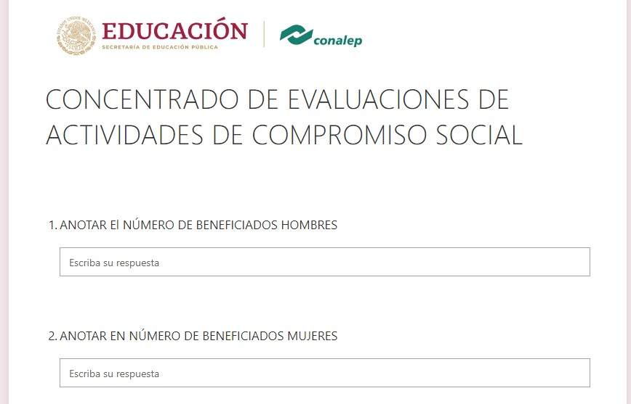

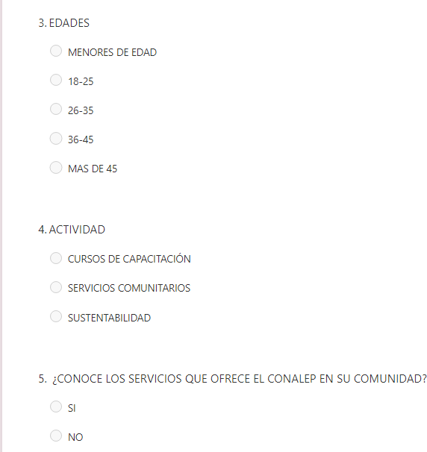

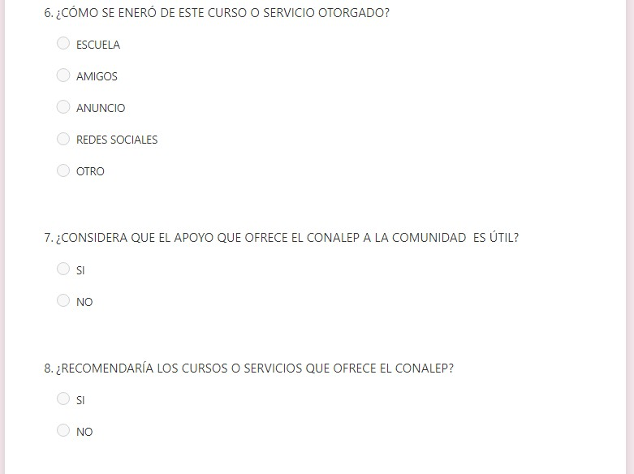

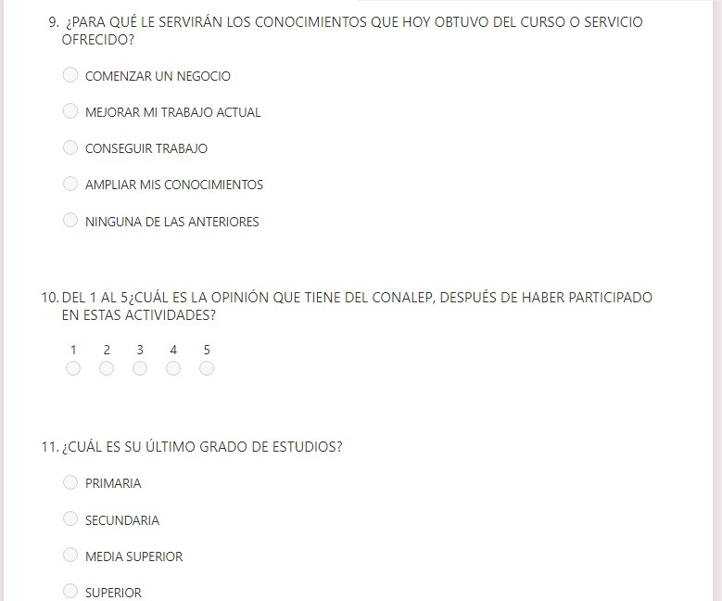

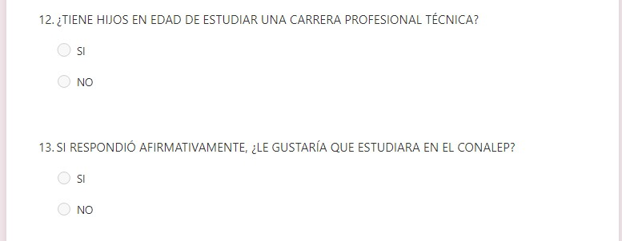

|  |  |  |  |
| --- | --- | --- | --- |
| **Salud Comunitaria:** | | **Vivienda:** | |
| 1 | Campañas de Vacunación | 1 | Reparación de aparatos electrodomésticos |
| 2 | Pláticas de salud comunitaria y planificación familiar | 2 | Reparación de instalaciones eléctricas |
| 3 | Asistencia médica (medicina general, dental y óptica) | 3 | Pintura de fachadas |
| 4 | Educación para la Salud | **Total: 3 Actividades** | |
| 5 | Detección de enfermedades |  | |
| 6 | Prevención de enfermedades de transmisión sexual | **Automotriz:** | |
| 7 | Prevención de embarazo en edad temprana | 1 | Mecánica en general |
| **Total: 7 Actividades** | | **Total: 1 Actividad** | |

#### Anexo

Ejemplo de formato de lista de asistencia para cursos de capacitación social.

|  |  |  |  |  |  |  |  |
| --- | --- | --- | --- | --- | --- | --- | --- |
| No. | Nombre completo | Edad | Genero | | Nombre del curso | Plantel | Tipo de población, (General, Discapacidad, adulto mayor, indígena) |
| M | F |
| 1.- |  |  |  |  |  |  |  |
| 2.- |  |  |  |  |  |  |  |
| 3.- |  |  |  |  |  |  |  |

